PROYECTO FINAL

CORREDURÍA DE SEGUROS

Ingeniería del software
2021-2022

Guillermo Azcona Recari

Índice

Requisitos
Análisis funcional
Diseño Técnico
Codificación
Pruebas
Extensión
Despliegue

Requisitos

Historia de usuario
Como desarrollador quiero comparar diferentes ofertas de seguros con el fin mostrar la más adecuada para el cliente.
HU01 | Admitir un vehículo
Como | Técnico comercial
Quiero | Comparar seguros para mi vehículo
Para | Buscar el más barato y adecuado
 | Criterio Aceptación 01 - A
 | Dado | Un vehículo cuyo valor es menor a 50000€
 | Cuando | Se solicita el valor del bien/activo
 | Entonces | Se mostrará el seguro más adecuado para el cliente
 | Criterio Aceptación 01-B
 | Dado | Un vehículo cuyo valor es mayor de 50000€
 | Cuando | Se solicita el valor del bien/activo cuyo tipo ya introducido es vehículo
 | Entonces | Se detendrá el programa y no se habrán registrado los datos del activo
Criterios de aceptación

HU02 | Seguro para vivienda
Como | Técnico comercial
Quiero | Comparar seguros para mi vivienda
Para | Buscar el más barato y adecuado
 | Criterio Aceptación 02 - A
 | Dado | Una vivienda cuyo valor supera los 50000€
 | Cuando | Se solicita el valor del bien/activo cuyo tipo ya introducido es vivienda
 | Entonces | Compara los diferentes seguros teniendo las características
 | Criterio Aceptación 02 -B
 | Dado | Una vivienda cuyo valor es menor a 50000€
 | Cuando | Solicita el valor del bien/activo cuyo tipo ya introducido es vivienda
 | Entonces | Se detendrá el programa y no se habrán registrado los datos del activo

HU03 | Admisión de cliente
Como | Técnico comercial
Quiero | Añadir un cliente
Para | Recomendarle un seguro que se adapte a sus características
 | Criterio Aceptación 03 - A
 | Dado | El año de nacimiento y el salario del cliente
 | Cuando | Solicito el año de nacimiento y el salario del cliente
 | Entonces | El programa continuará solicitando las características del bien
 | Criterio Aceptación 03-B
 | Dado | Únicamente el año de nacimiento
 | Cuando | Solicito el año de nacimiento y el salario del cliente
 | Entonces | El programa se detendrá y no se habrá creado el cliente

Análisis funcional
Diagrama de casos
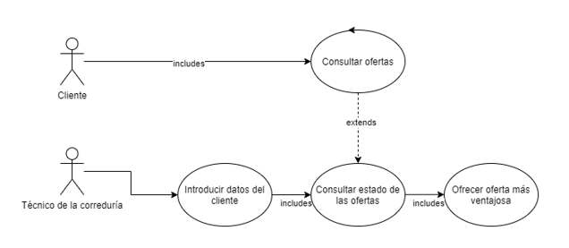
Caso de Uso

Identificador | CU - 01
Nombre | Ofrecer oferta más ventajosa
Meta | Comparar y mostrar la mejor oferta para asegurar un bien de un determinado cliente.
Actores | Cliente
Precondición | El cliente ha introducido sus características personales y las del bien a asegurar.
Flujo Básico
 | Paso 1 | El técnico consulta el estado de las ofertas a comparar
 | Paso 2 | Se identifica un Seguro con un importe y comisión determinado
 | Paso 3 | La mejor oferta hasta el momento es el primer seguro
 | Paso 4 | El siguiente seguro comparado es menor en importe al anterior
 | Paso 5 | La mejor oferta pasa a ser el segundo seguro
Flujo Alternativo
 | Paso 4 | El segundo seguro comparado tiene un importe mayor que el anterior
 | Paso 5 | El mejor seguro continúa sienso el primero que se ha insertado
Postcondición | Se muestra en pantalla el importe, comisión y aseguradora que le ofrece la mejor oferta

Diseño Técnico

Diagrama de Uso

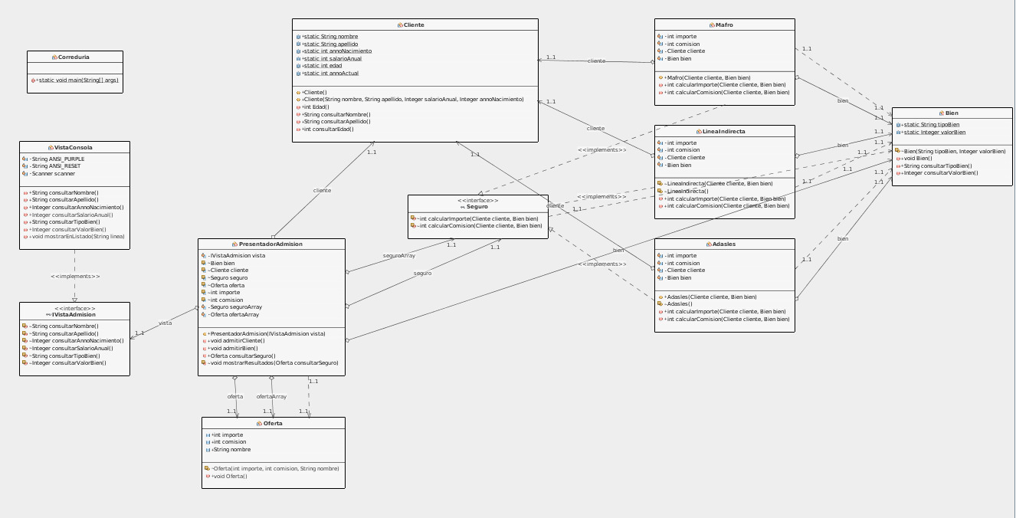

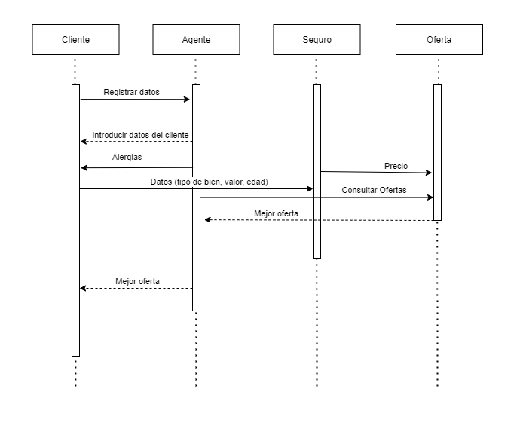
Diagrama de Secuencia

Extensión
Si añadimos dos nuevas aseguradoras a nuestra comparación, lo primero será crear sus clases como extensión de la clase Seguro para a continuación, como he comparado los seguros recorriendo tablas de Ofertas y otra de seguros, aumentaré el rango de recorrido en dos unidades y así poder comparar las 5.

Despliegue
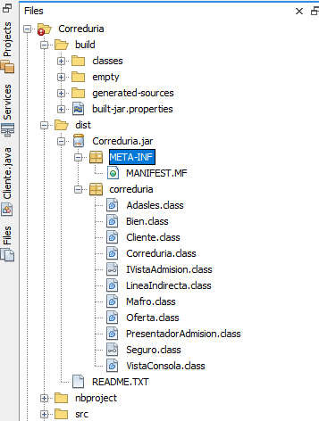

Exportamos el archivo y lo ubicamos en la carpeta dist

